اختبار تقييم المهارات الفترة الأولى للوحدة (1+2) الفصل الدراسي الثاني-الصف الثاني ابتدائي144
Name: …………………………………………….… | Class : …………..
ـــــــــــــــــــــــــــــــــــــــــــــــــــــــــــــــــــــــــــــــــــــــــــــــــــــــــــــــــــــــــــــــــــــــــــــــــــــــــــــــــــــــــــــــــــــــــــــــــــــــــــــــــــــ

غير مجتاز | متمكن | متقدم | متفوق | 2 | رقم المهارة

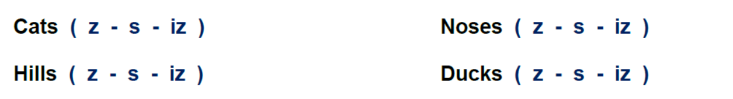
Choose the correct answer:

غير مجتاز | متمكن | متقدم | متفوق | 3 + 5 | رقم المهارة

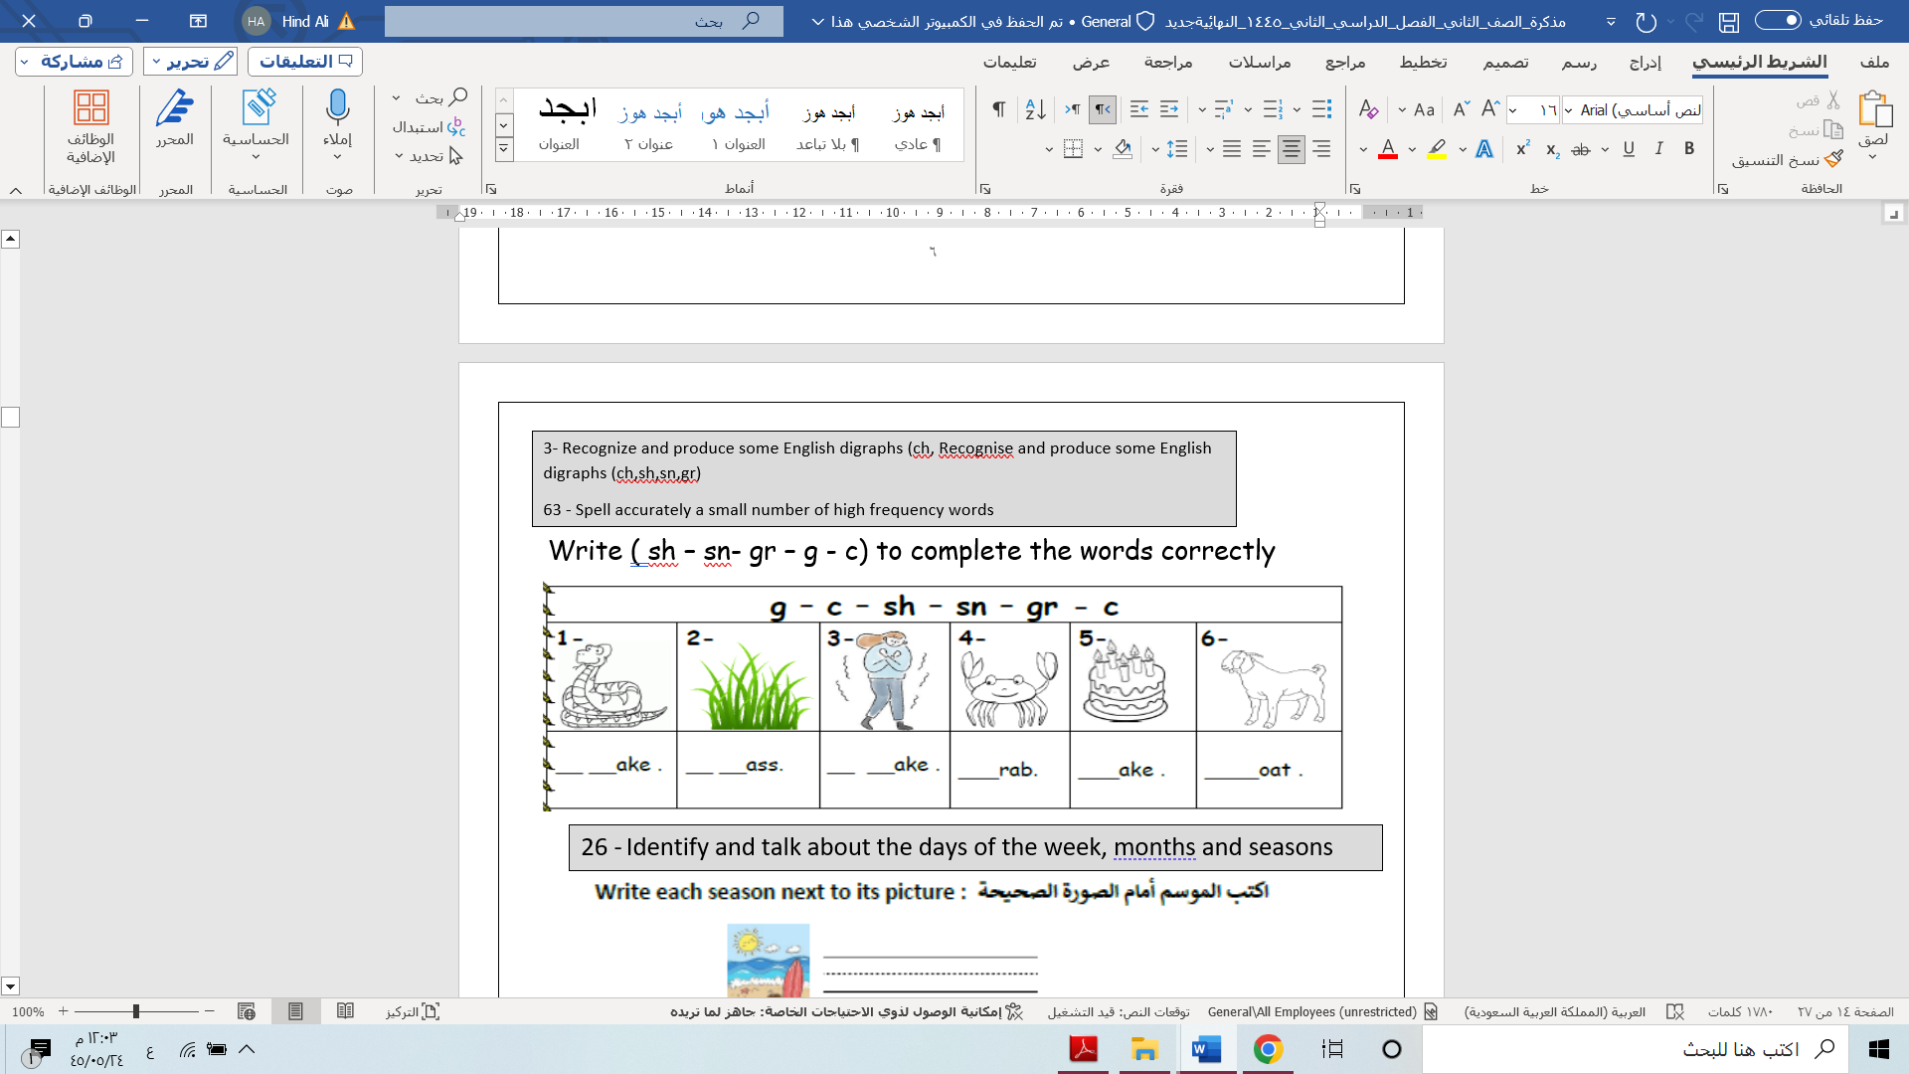
Fill in with the suitable letter

غير مجتاز | متمكن | متقدم | متفوق | 11 | رقم المهارة

Choose the correct answer:
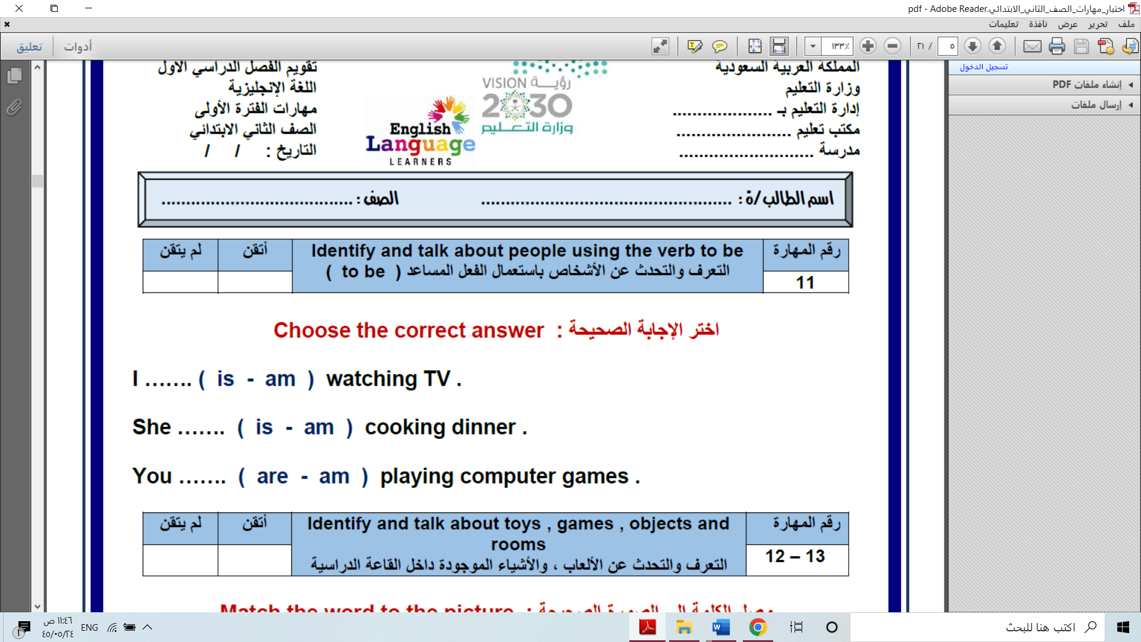

غير مجتاز | متمكن | متقدم | متفوق | 15 | رقم المهارة

Write the correct word for each picture:
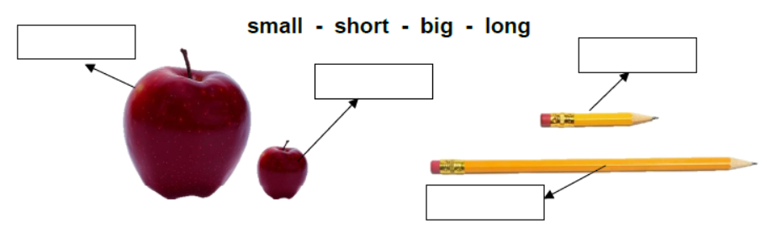

غير مجتاز | متمكن | متقدم | متفوق | 23 | رقم المهارة

Fill in with the correct adjective:
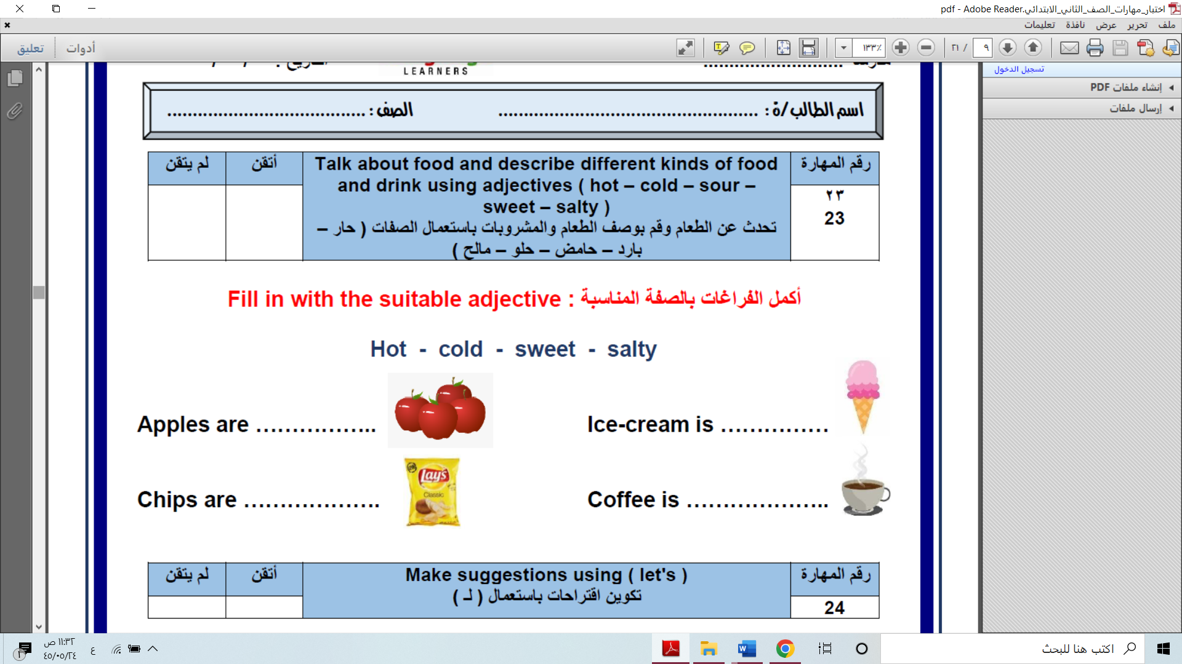

غير مجتاز | متمكن | متقدم | متفوق | 24 | رقم المهارة

Rearrange the words to make a suggestions :
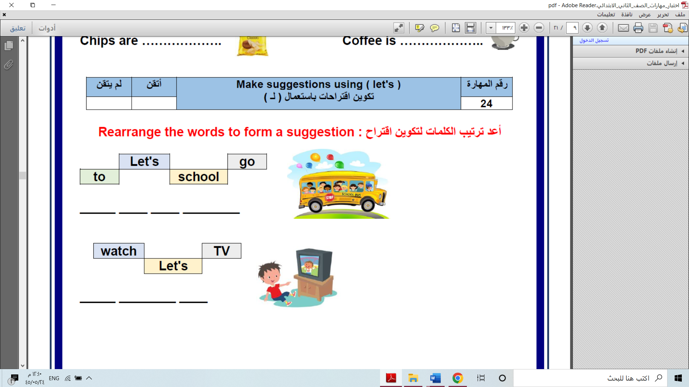

غير مجتاز | متمكن | متقدم | متفوق | 26 | رقم المهارة

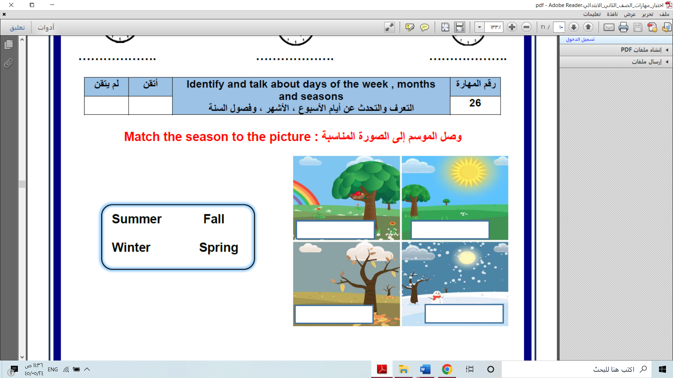
Write the correct season under the picture:

Good Luck : Tr.Hind Alzahrani
اختبار تقييم المهارات الفترة الثانية للوحدة (3+4) الفصل الدراسي الثاني-الصف الثاني ابتدائي هـ

Name: …………………………………………….… | Class : …………..
ـــــــــــــــــــــــــــــــــــــــــــــــــــــــــــــــــــــــــــــــــــــــــــــــــــــــــــــــــــــــــــــــــــــــــــــــــــــــــــــــــــــــــــــــــــــــــــــــــــــــــــــــــــــ

غير مجتاز | متمكن | متقدم | متفوق | 4 + 5 | رقم المهارة

Fill in with the suitable letter:
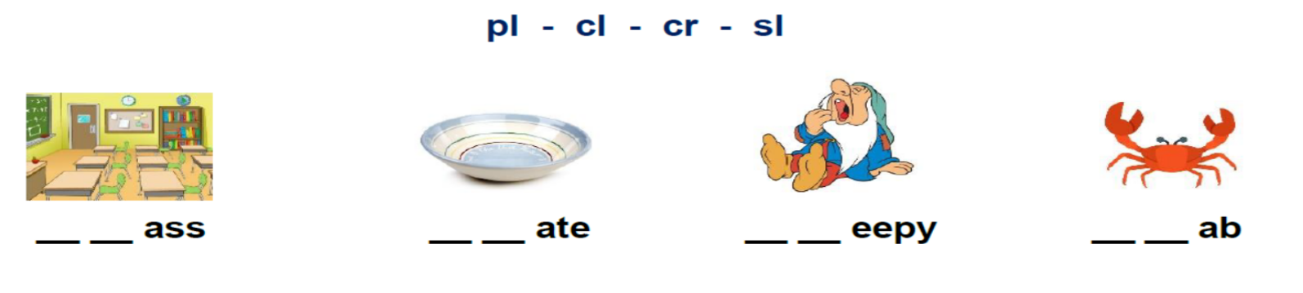

غير مجتاز | متمكن | متقدم | متفوق | 9 | رقم المهارة

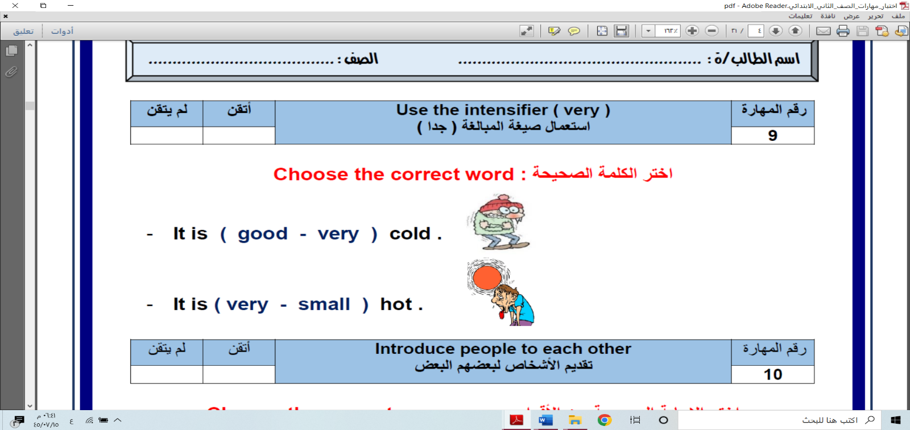
Choose the correct answer:

غير مجتاز | متمكن | متقدم | متفوق | 15 | رقم المهارة

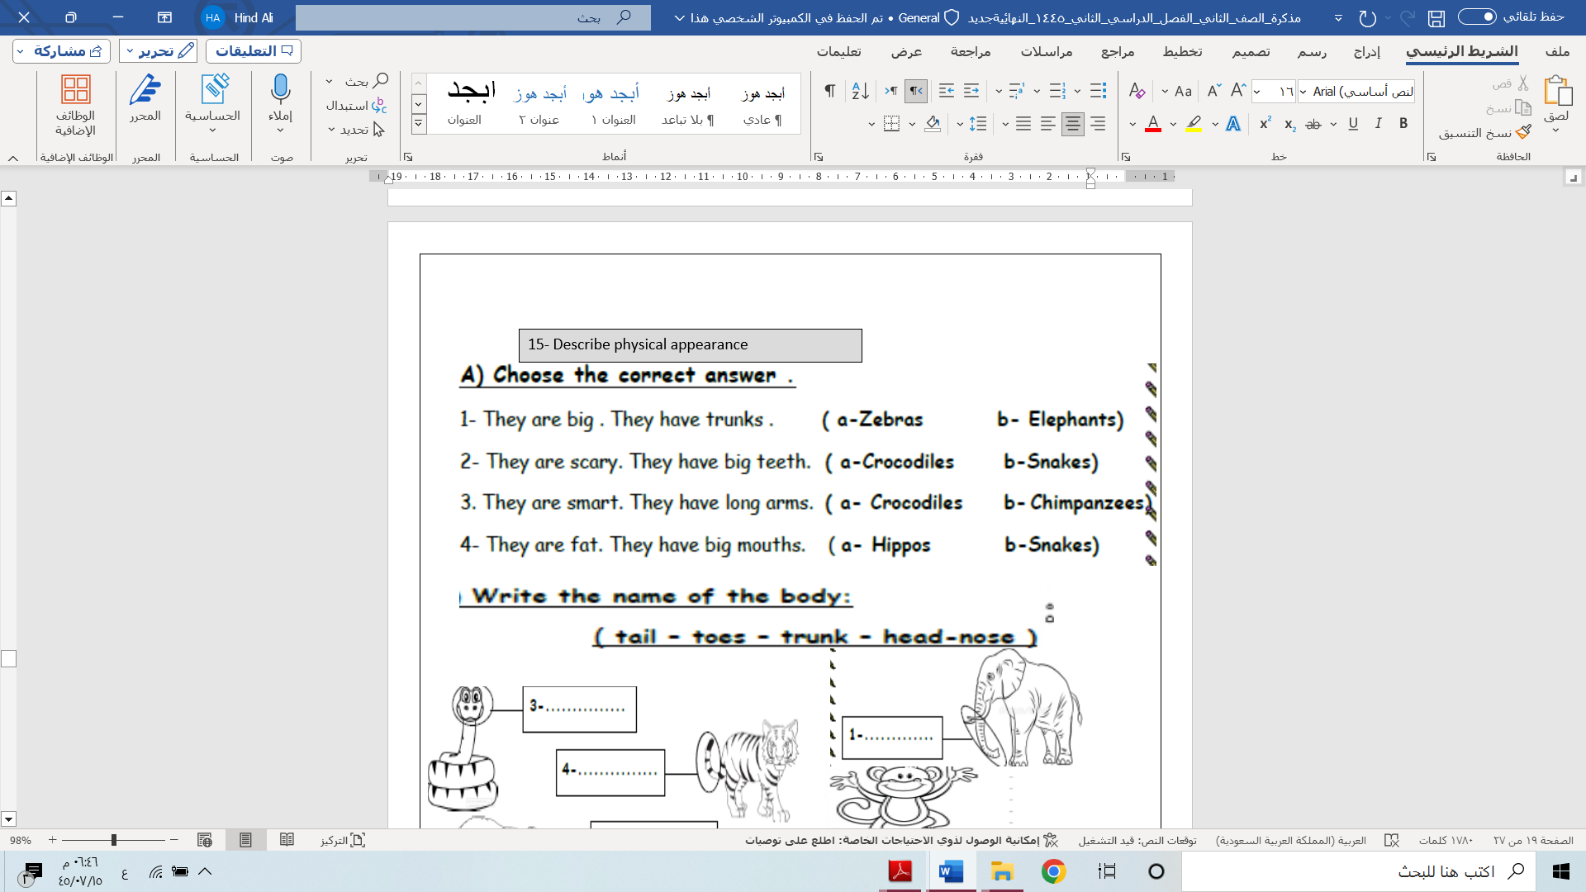
Choose the correct answer:

غير مجتاز | متمكن | متقدم | متفوق | 61 + 62 | رقم المهارة
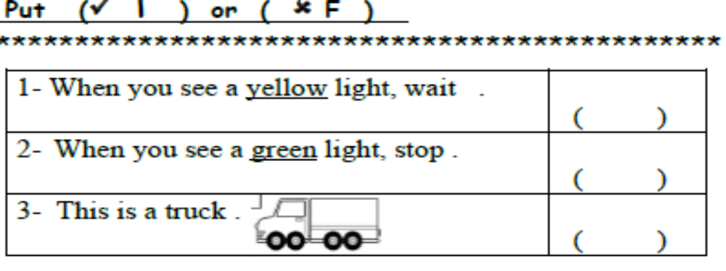
Put ( √ ) or ( X )

غير مجتاز | متمكن | متقدم | متفوق | 63 | رقم المهارة

Fill in with the suitable letter:
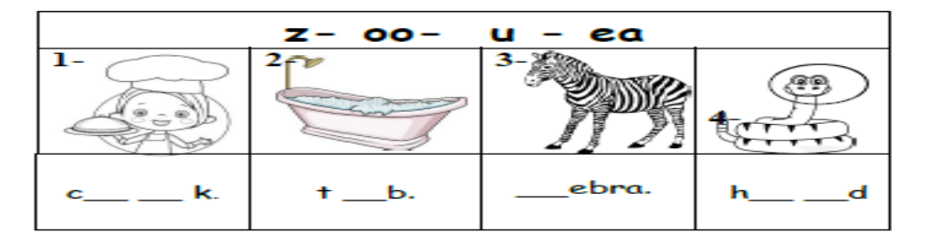

غير مجتاز | متمكن | متقدم | متفوق | 64 + 65 | رقم المهارة

Write the correct words under the picture:
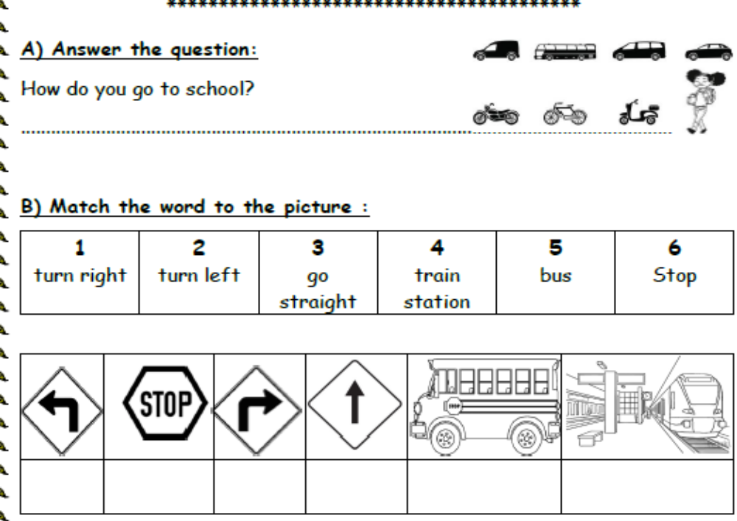

غير مجتاز | متمكن | متقدم | متفوق | 68 | رقم المهارة

Choose the correct answer:
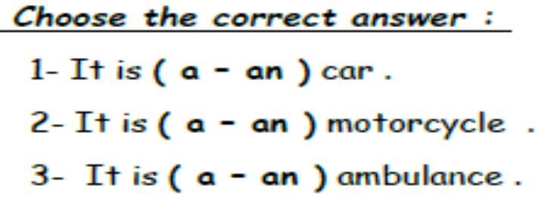

General Questions

1 – This is my friend Nora ?
A. Nice to meet you Nora . B. I am 10 .
2 – Good morning !
A. Nice to meet you,too . B. Good morning.
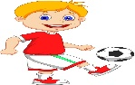
3 – Is he playing ?
A. Yes, he is . B. No, he isn’t .
4- Where is she ?
A. She is playing . B. She is at home.

Reading short sentences

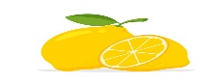
1. Lemons are sour .

They are walking . .2

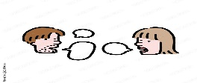

Controlled writing

___________________ |  |  | 1 – hot – rice – is . ( Rearrange )
sweet | cold | hot | 2-Apples are ______ .
Grammar

are | am | is | 1 – She _____ playing .
am | is | are | 2- They _____ cycling .
or | and | but | 3- I have apples ___ oranges .

morning - soup – chips -carrots - bath

Vocabulary
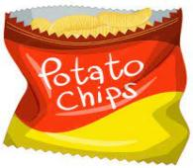 |  |  |  | 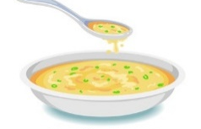
---------- | ---------- | --------- | --------- | ---------

Orthography (spelling)

Choose the correct letter: ( ch , l , g , o )

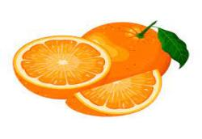 | 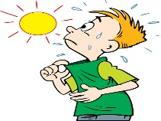 |  | 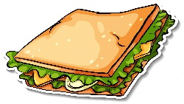
Oran _ e | H _ t | Co _ d | Sandwi _ _

Controlled writing

4

Good luck





M_zaid0

2- 63 | متفوق | متقدم | متمكن | غير مجتاز
الفصل:
الاسم:
Choose the correct answer:
1- cats ( s - z - iz ) 2- Hills ( s - z - iz )
________________________________________________________________
3-63-5-6 | متفوق | متقدم | متمكن | غير مجتاز

Cr - sn - gl - C
Fill the missing letters:
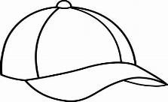 | 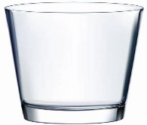 | 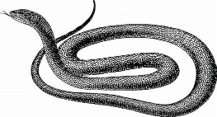 | 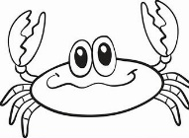
ap__ | ass__ | ake__ | ab__

are | am | 1- I ………………. Watching TV.
are | is | 2- She is ………………… cooking.
sweat | cold | 3- apples are …………….. .
hot | salty | 4-coffee is ………………… .
11 | متفوق | متقدم | متمكن | غير مجتاز
Choose the correct answer:

15 | متفوق | متقدم | متمكن | غير مجتاز
Match
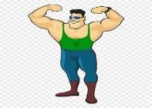 |  | long
 |  | strong

24-65- | متفوق | متقدم | متمكن | غير مجتاز

………………………………………………. | Rearrange | 1- Love - I - flowers.
………………………………………………. | Rearange | 2- watch - let's - TV.

35-61 -23 | متفوق | متقدم | متمكن | غير مجتاز

 |  | 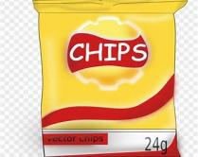 | 1- chips is sweat
 |  |  | 2- Ice cream is cold

26 | متفوق | متقدم | متمكن | غير مجتاز

summer | winter

 | 
…………………………………… | ………………………………………..

67 | متفوق | متقدم | متمكن | غير مجتاز

1- What is the opposite of ( big ) ?

a) small b) short
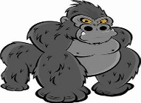
2- What is this?

a) Gorilla b) cat

T.Kholoud Al Harbi

